黄河重卡 未来你好——中国重汽黄河重卡溯源之旅
广 告 主：中国重汽集团济南动力有限公司
所属行业：商用车
执行时间：2020.11.01-12.15
参选类别：跨媒体整合类
营销背景
企业层：从1930年汽车修理组起步的济南汽车制造厂，发展为怀抱“造车强国”的中国重汽，历经90年风雨磨砺，叙说了激情与奋进的故事。90年的岁月峥嵘，90年的厚重积淀，中国重汽向着世界一流的全系列商用车集团的目标阔步前进 ！
品牌层：沉寂了20年，中国重汽在2020年9月16日再次唤醒了“黄河”品牌。从1960年中国第一辆重型卡车的诞生，中国重汽创造着历史；到如今，她再一次创驶未来。60年国之品牌的沉淀，20年车型品牌的重生，让老一辈的中国卡车人满怀难忘的情怀！
产品层：不是传统意义的“脱胎换骨”，也不仅仅是“品牌重塑”，是20年来凤凰涅槃、创新发展巨大成就的全方位展示，更是中国重汽面向未来、创造更大辉煌的宣言和行动！无论是设计、技术、性能、理念，赶超国内，比肩世界！让新一辈的中国卡车人对中国实力满怀期待！
营销目标
唤醒老一辈对黄河品牌的情怀追忆，激发新一辈对黄河产品的全新认知。在上市初期通过不同寻常的媒体专业试驾，让黄河的产品力深入人心！
策略与创意
告别重卡程式化的试驾模式，6位黄河密码开启沉浸式的真实体验。
从黄河入海口到黄河源头的溯源，黄河重卡的品牌精神绑定黄河文化，贴合黄河不同流域的状态，映照黄河重卡的相应亮点特性，回忆品牌经典，彰显大国品牌的重生态度。
执行过程/媒体表现
启动仪式：启动仪式设在山东东营黄河入海口，邀请中国重汽领导、产业工人、央视电视台专业媒体等共300余人参会。央视背书、山东媒体领衔报道，40家专业媒体现场直播；
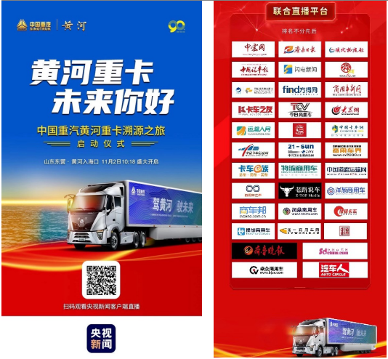
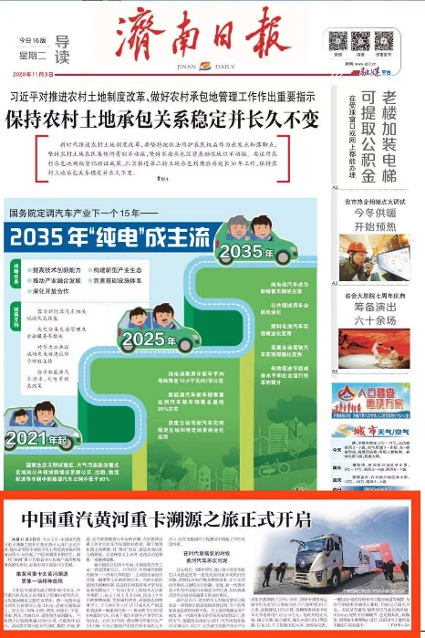
溯源之旅：溯源之旅历时近20天，途径黄河沿线九个省份，行程超4000公里，不同路段展现黄河不同的产品特性和品牌精神。百万级KOL+官方抖音&快手全程直播，微博、微信、论坛、朋友圈持续传播，专业媒体接力评测，当地媒体沿途报道。
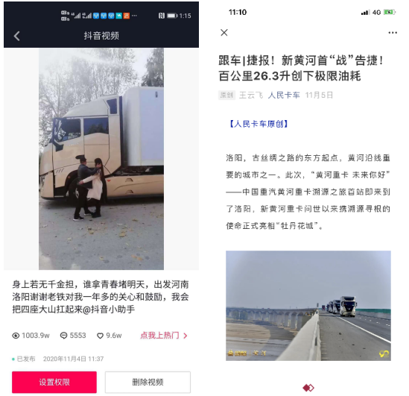
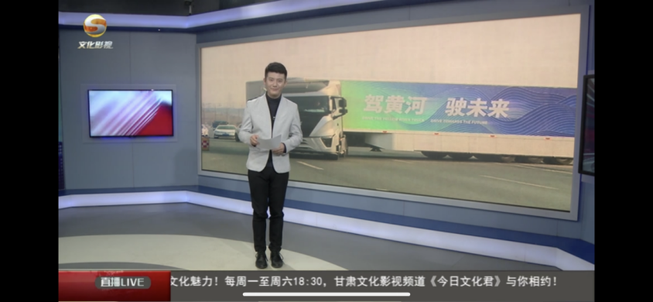
收官仪式：收官仪式设在黄河源头果洛，同时邀请了当地政府参与收官仪式，KOL对活动进行直播报道，党媒央媒、专业媒体和自媒体等进行持续报道！
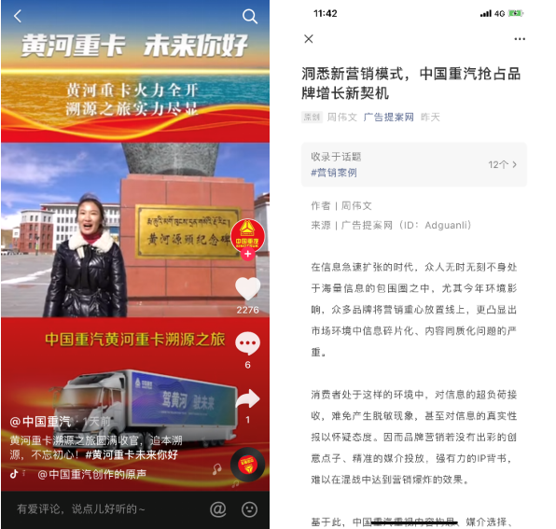
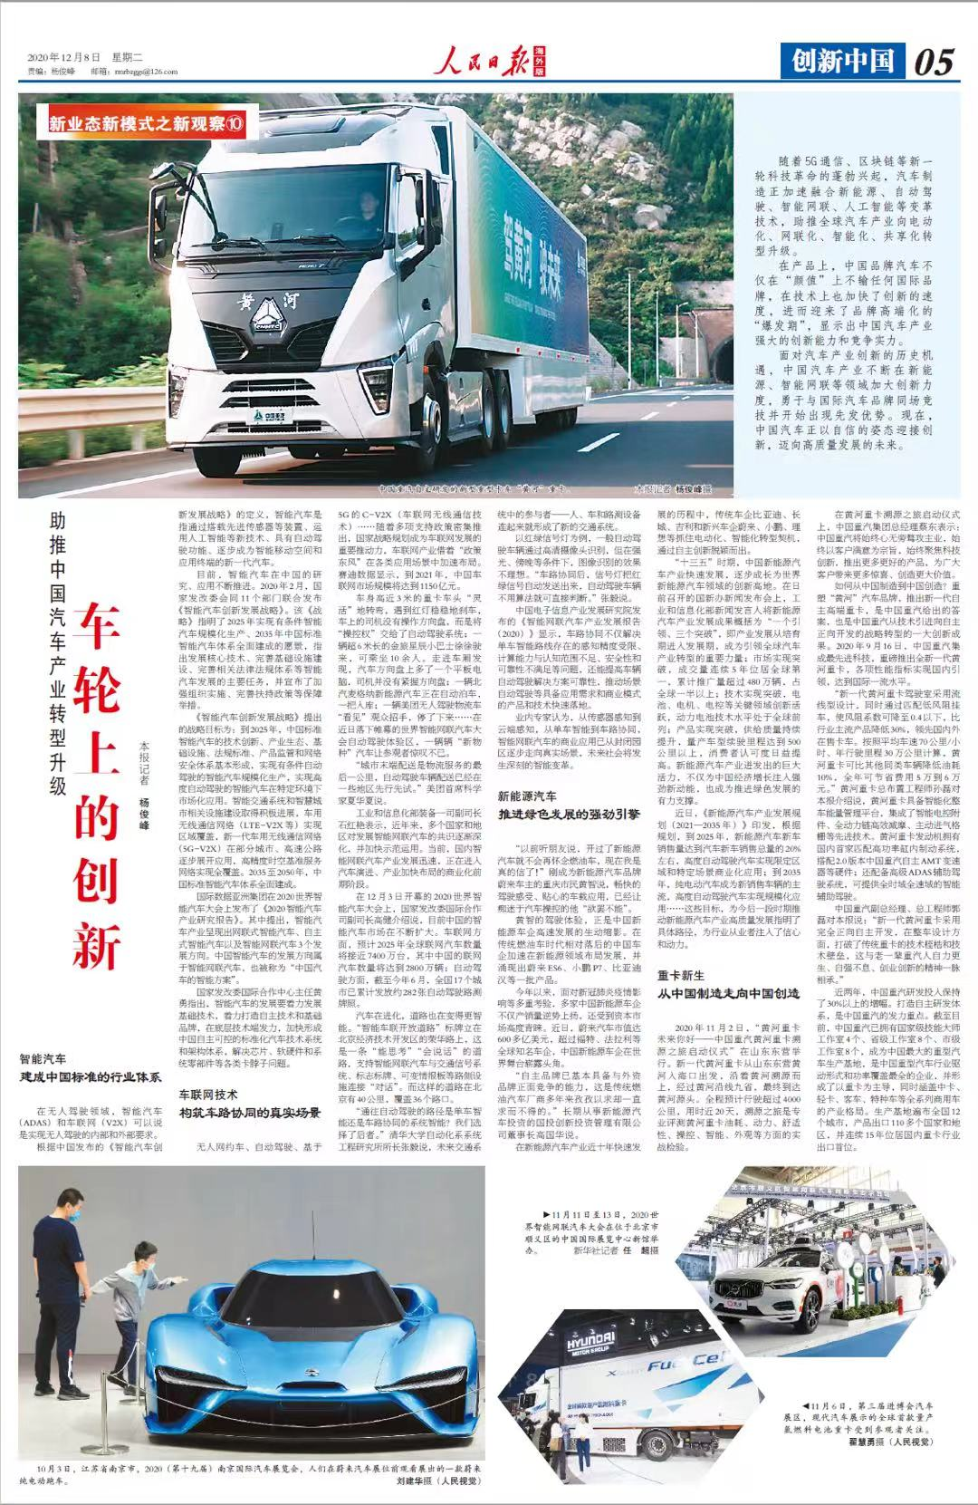
营销效果与市场反馈
中国重汽黄河重卡溯源之旅活动，传播总声量突破5.9亿次。
活动期间，专业媒体报道文章超1000篇次，转载近4000篇次，曝光量超4亿；
KOL直播总时长超过120小时，产出原创短视频40+条，总播放量超3000W；
双微一抖一快、朋友圈、论坛等自媒体平台对活动进行全程报道，曝光量超1亿；
活动及传播效果得到了客户的高度认可，也获得了行业和媒体的点赞，同时也吸引了卡车用户对黄河重卡的线上线下围观。

